A vizsgáztató tölti ki:  Vizsga dátuma: ............. év ............. hó ........ nap  Vizsgaközpont azonosítója: .............  Vizsgáztató neve: .................................................... | A vizsgáztató tölti ki:  Értékelés: Alap szintű feladatok: %  Emelt szintű feladatok %  megfelelt/nem felelt meg  Vizsgáztató aláírása:
 | Vizsgázó neve:
69. feladat
Nyissa meg a táblázatot!
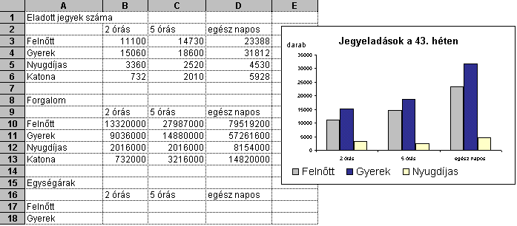A táblázat az A1:D28 tartományban egy vidámpark heti jegyeladásait és a jegyekből befolyt összegeket tartalmazza. A táblázat mellett egy diagram látható, amely a felnőtt- és gyerekjegyek eladási darabszámait mutatja.

Feladata a következő:
1.  Írja az E2-es cellába az „Összesen” szót, majd az E oszlopban számítsa ki jegytípusonként az eladott jegyek összdarabszámát függvény segítségével!
2.  Töltse fel a B17:B20 tartomány celláit olyan képletekkel, melyek az eladott darabszámok és bevételek alapján megjelenítik az egyes jegytípusok egységárát!
3.  Számítsa ki az F3:F6 tartományban, mennyivel részesednek az egyes jegytípusok az összdarabszámból!
4.  Számítsa ki a B7-es cellában függvény segítségével az átlagos jegyárat!

5.  Módosítsa a diagramot a következők szerint:
A diagram típusát változtassa pontra!
A diagram címében javítsa ki a 43-ast 44-esre!
A diagramon a pontos értékek is jelenjenek meg!
6.  Rendeljen pénznem formátumot a B17:D20 tartomány celláihoz! Az értékek tizedesek nélkül jelenjenek meg!
7.  Rendeljen sárga hátteret és kék betűszínt az A1:D6 tartományhoz!
8.  Az A1, A8 és A15-ös cellák tartalmát forgassa el 45 fokkal (a cellák tartalma maradjon látható), és rendeljen hozzájuk félkövér stílust!
9.  Módosítsa a táblázat celláinak betűtípusát, majd a betűméretet állítsa be egységesen 13 pontra!
10. Írjon képletet az F9-es cellába, amely az „&” jelet jeleníti meg akkor, ha az egész napos jegyekből befolyt összeg meghaladta az összes többi jegyből befolyt összeg másfélszeresét!
11. Készítsen másolatot az A8:D13 tartományról a B1 cellától kezdődően egy másik munkalapra (ívre) úgy, hogy a tartomány számokat tartalmazó cellái millióban mutassák az összegeket! Az eredeti ív tartományának változása automatikusan jelenjen meg a másolt táblázatban!
12. Nyomtassa ki a munkalapot (ívet) rácshálóval együtt!
13. Mentse el a dokumentumot a megadott néven a megadott helyre!

